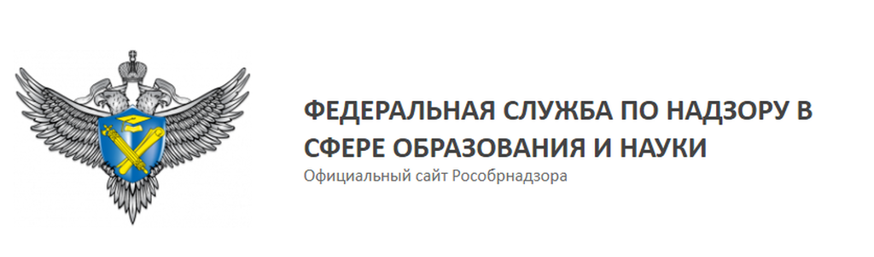
Опубликовано письмо Рособрнадзора №03-148 от 06.09.2023, которое описывает порядок проведения процедуры аккредитационного мониторинга в 2023 году.
В соответствии с приказом Приказом № 660/306/448 от 24.04.2023 "Об осуществлении Федеральной службой по надзору в сфере образования и науки, Министерством просвещения Российской Федерации и Министерством науки и высшего образования Российской Федерации аккредитационного мониторинга системы образования" с 1 сентября по 1 декабря 2023 года осуществляется сбор информации, необходимой для проведения аккредитационного мониторинга системы образования.
Организации, осуществляющие образовательную деятельность, и их филиалы вносят информацию в модуль аккредитационного мониторинга системы образования ведомственной информационной системы государственной аккредитации образовательной деятельности (ИС ГА) Федеральной службы по надзору в сфере образования и науки, в соответствии со сроками, указанными в расписании для субъекта Российской Федерации, на территории которого расположена организация, осуществляющая образовательную деятельность или филиал, согласно расписанию.
Вход в личный кабинет в ведомственной информационной системе государственной аккредитации образовательной деятельности (ИС ГА) Федеральной службы по надзору в сфере образования и науки организациями, осуществляющими образовательную деятельность, будет осуществляться посредством индивидуальных логина и пароля. Указанные логин и пароль в настоящее время имеются у образовательных организаций высшего образования.
Общеобразовательным организациям и профессиональным образовательным организациям соответствующие логин и пароль будут направлены через регионального координатора соответствующего исполнительного органа субъекта Российской Федерации, осуществляющего переданные Российской Федерацией полномочия в сфере образования, филиалам образовательных организаций высшего образования — через головную организацию.
https://sh30-pyatigorsk-r07.gosweb.gosuslugi.ru/roditelyam-i-uchenikam/akkreditatsionnyy-monitoring-2023/
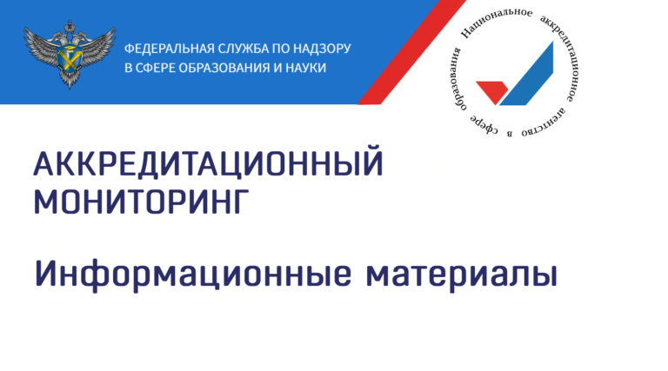

Информационные материалы
ПРИКАЗЫ:
— Приказ Рособрнадзора № 660, Минпросвещения России № 306, Минобрнауки России № 448 от 24.04.2023 «Об осуществлении Федеральной службой по надзору в сфере образования и науки, Министерством просвещения Российской Федерации и Министерством науки и высшего образования Российской Федерации аккредитационного мониторинга системы образования» (посмотреть)
-Письмо РОН от 12.09.2023 № 04-291 «Сведения об аккредитационном мониторинге» (посмотреть)
Приложение к письму РОН от 12.09.2023 № 04-291: Форма сведений об ответственных лицах в ОО ВО (посмотреть)
Расписание проведения аккредитационного мониторинга (посмотреть)
Список координаторов аккредитационного мониторинга субъектов Российской Федерации (посмотреть)

